英语能力线上辅导平台操作说明
英语能力采用线上辅导，时间为2018年12月5-13日，辅导平台网址http://www.soeasy.js.cn/enonline_jsjzi3b （建议电脑端登陆），输入学号和初始密码123456后登录，在线完成3套辅导试卷。技术问题请拨打电话：15651817800。
特别提醒：本平台辅导试题的完成度将计入总评成绩，且12月15日的英语补测试题范围以本平台辅导试卷为主。
- 电脑端登陆方式
1. 在浏览器中输入网址http://www.soeasy.js.cn/enonline_jsjzi3b，进入后输入学号与密码（默认为123456）登陆。
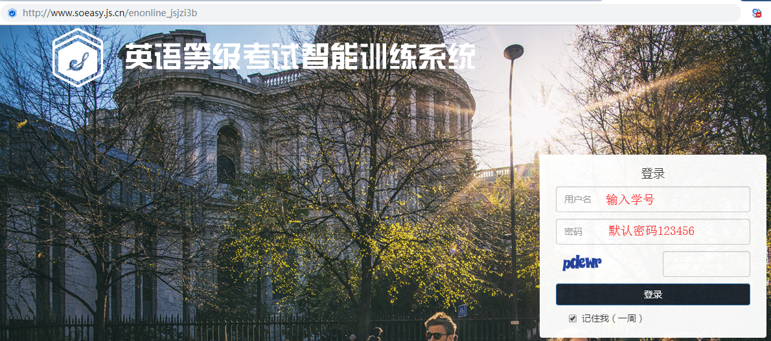
2．登陆后，点击左侧“模拟现场”，逐一完成3套模拟试卷。每套试卷均包括作文、听力等内容，标准用时为2小时。
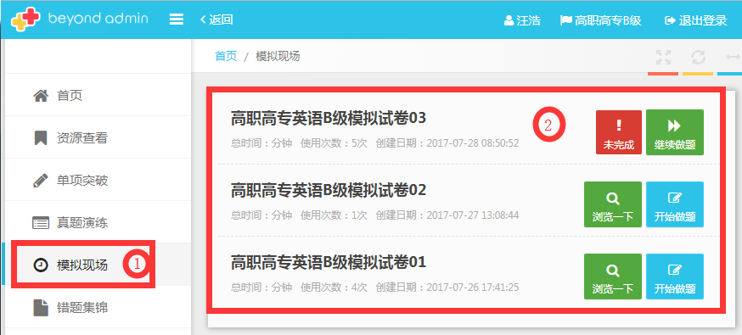
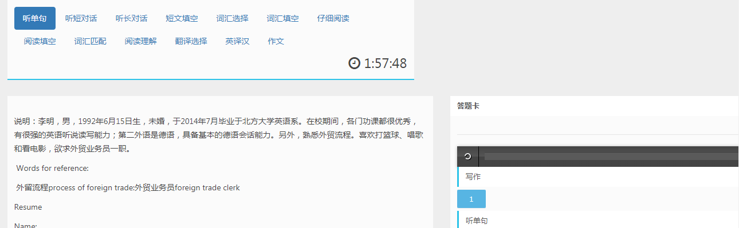

3．完成试卷后，可点击“暂存”或“交卷”。

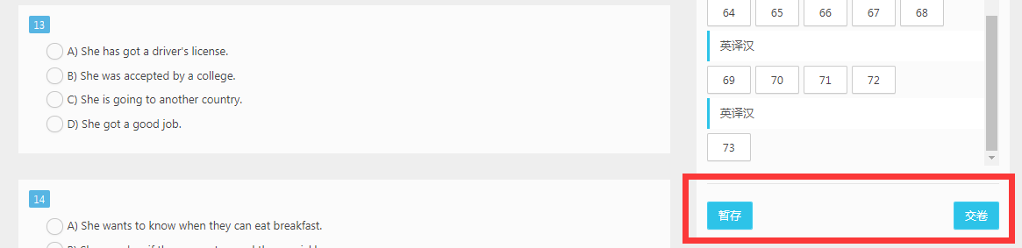

4．交卷后，错误的题目可在“错题集锦”中查看，并进行修改。
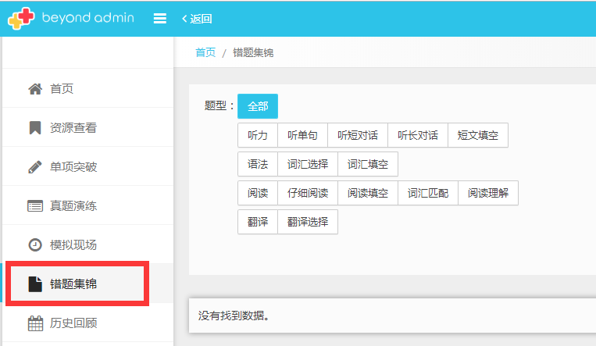
二、电脑端登陆方式
1. 在手机浏览器中输入网址http://www.soeasy.js.cn/enonline_jsjzi3b，进入后输入学号与密码（默认为123456）登陆。
2．登陆后，点击如图所示右上角按钮，之后将在左侧出现导航栏。
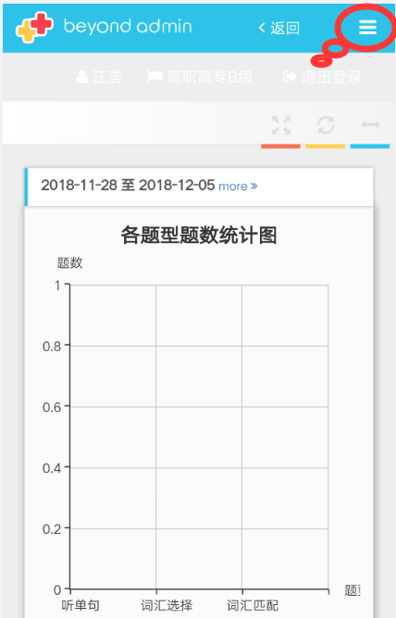

3. 点击左侧导航栏中的“模拟现场”，逐一完成3套模拟试卷。每套试卷均包括作文、听力等内容，标准用时为2小时。
